Пазли для малюків
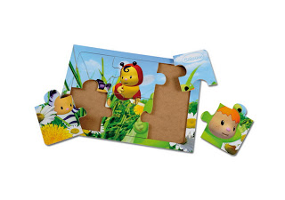
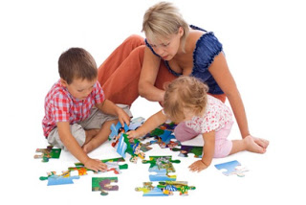
Пазли - розвага не тільки для дорослих, а й для дітей. Зараз їх можна знайти в будь-якому дитячому магазині. З якого віку можна починати знайомити дитину з цієї розвиваючою грою? Які пазли краще вибрати?
У чому користь пазлів?
Пазли це розвиваюча іграшка. Вона вимагає посидючості, акуратності, терплячості, уважності. Збираючи картину, дитина дізнається про зв'язок частин в ціле, розвивається логічне мислення і дрібна моторика рук. Щоб зібрати складний пазл, потрібно володіти уявою, перевертати картинку в умі, вміти знайти потрібний фрагмент. Спеціальні навчальні пазли допоможуть дитині вивчити кольору або букви.
Подвійна користь вийде, якщо малюк буде збирати пазли не наодинці, а з вами. Відзначайте успіх крихти, підказуйте йому (якщо вас попросять), але ні в якому разі не лайте, якщо у нього не виходить.
Пам'ятайте про важливе правило: ніколи не змушуєте дитину збирати пазли. У всіх дітей різні здібності та інтереси. Тому, не засмучуйтеся, якщо ваш трирічний карапуз не звертає уваги на головоломку, в той час як дворічна дочка подруги вже вміє збирати пазли. Краще приберіть гру і дістаньте через якийсь час. Можливо, вона зацікавить вашу дитину через місяць, а може через півроку. У будь-якому випадку, щоб гра в пазли приносила користь, дитина повинна збирати їх із задоволенням.
Пазли і вік
Кожен батько повинен знати, що повинна вміти дитина в певному віці. Тому варто звернути увагу на коробки з пазлами, де вказано вік дитини, якій під силу буде зібрати дані пазли. Майже всі коробки з пазлами мають напис: «Для дітей з 3-х років». Дійсно, дрібні деталі головоломки можуть бути небезпечні для малюка. Однак це зовсім не означає, що в цю гру не можна грати з самими маленькими. Для дитини віком від півтора до двох років ви можете зробити свій безпечний пазл, розрізавши яскраву картинку на чотири шматочки. Краще заздалегідь наклеїти картину на картон. Малюнок повинен бути великим і яскравим, без дрібних деталей. Добре, якщо це буде зображення тварини, птахи.Показуючи малюкові, як збирати шматочки в одне ціле, розповідайте про те, що зображено на картині.
Для дітей з двох років деякі фірми випускають навчальні пазли на теми: «Кольори», «Постаті», «Чий малюк?», «Чий будиночок?» Та інші.Завдання маляти - знайти правильні пари.
Пазли для малюків
У три роки можна переходити на складання більш складних пазлів з 8-10 частин.
До п'яти-шести років дітям під силу зібрати картини з 100 фрагментів, якщо вони вже збирали пазли раніше.
Поради щодо вибору
При покупці орієнтуйтеся на вік дитини і якість гри. Якщо ви купуєте пазли в перший раз нехай навіть для шестирічки, не варто вибирати складну картину з численних деталей. Занадто легкий пазл може відбити інтерес до цього заняття, а надто складний - набриднути і принести розчарування. Тому при першій покупці пазла, краще вибрати дві головоломки (з меншим і великим кількістю деталей)
Для самих маленьких можна придбати пазли на поролоні. Крихітці буде цікаво обмацувати їх і зручно тримати.
Подивіться, що зображено на малюнку? Як би не був прекрасний краєвид природи, збирати його буде цікаво дорослому, але не дитині. Дітей зацікавлять зображення улюблених казкових і мультяшних героїв.
Зображення на фрагментах має бути чітким і барвистим. Краї пазлів не повинні мати зазубрин.
Особливості збирання пазлів
Малюки, збираючи картину, більше звертають увагу на геометричну форму шматочків, а старші діти підбирають фрагменти по малюнку, зображеному на них.
Якщо дитина не знає, з чого почати збірку складного пазлу, поясніть, що на початку краще викласти рамку, а після підбирати малюнок на фрагментах.
Бачачи, як ваша дитина збирає один і той же пазл по кілька разів, ви можете подумати: «Як це йому не набридло!». Але не замінюйте картину, поки він сам не попросить вас про це. Виконане справу будь-якій людині приносить задоволення, так і вашому малюку подобається робити те, що він вже вміє. Дивлячись, як добре виходить зібрати знайому картинку, дитина набирається впевненості в своїх силах.
